INOVASI KAMPUNG CERDIK

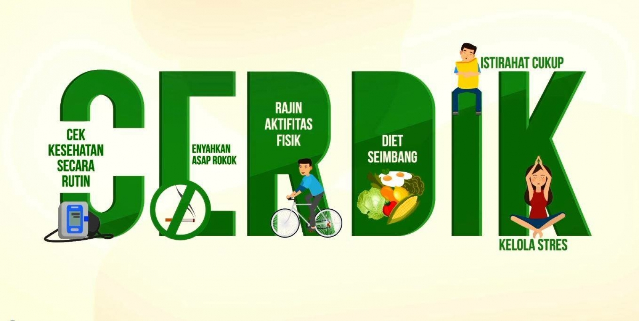

DINAS KESEHATAN
KABUPATEN BANYUWANGI

Kata Pengantar

Upaya promotif dan preventif sangat efektif untuk mencegah meningkatnya kematian dan kesakitan akibat penyakit tidak menular (PTM). Mengingat pencegahan penyakit akan sangat tergantung pada perilaku individu yang didukung oleh kualitas lingkungan, ketersediaan sarana dan prasarana serta dukungan regulasi untuk hidup sehat, diperlukan keterlibatan aktif seluruh komponen baik pemerintah pusat dan daerah, sektor non-pemerintah, dan masyarakat. Untuk mengubah mindset dan pola hidup masyarakat agar menerapkan gaya hidup sehat agar terhindar dari berbagai penyakit terutama penyakit tidak menular (PTM) yang sebagian besar disebabkan karena pola hidup yang tidak sehat Dinas Kesehatan menginisiasi inovasi Kampung Cerdik. Kampung Cerdik merupakan salah satu upaya penguatan program pengendalian penyakit tidak menular yang dikelola dan diselenggarakan dari, oleh dan untuk masyarakat dalam memberdayakan dan memberikan kemudahan kepada masyarakat untuk memperoleh pelayanan deteksi dini faktor resiko PTM sebagai upaya mewujudkan keluarga yang sehat dan berkualitas di wilayah minimal setingkat dusun atau rukun warga. Kata “CERDIK” dalam Kampung Cerdik merupakan singkatan dari Cek kesehatan secara rutin, Enyahkan asap rokok, Rajin beraktivitas, Diet seimbang, Istirahat cukup dan Kelola stress. Kampung cerdik tidak hanya melakukan skrining saja tapi juga pengobatan untuk hipertensi dan diabetes. Untuk orang yang diskrining PTM dan terdeteksi menderita penyakit hipertensi dan diabetes maka akan diberikan gelang penanda.
Dengan adanya pedoman ini sebagai panduan kegiatan inovasi Kampung Cerdik di Dinas Kesehatan dapat dimanfaatkan sebagai upaya peningkatan upaya kesehatan promotive dan preventif.

BAB I
PENDAHULUAN

- Latar Belakang
Di Kabupaten Banyuwangi, orang dengan usia 15-59 tahun yang mendapatkan pelayanan skrining kesehatan sesuai standar mencapai 771.658 (54,53%) dari target 1.011.588. Pelayanan pada penderita hipertensi usia ≥ 15 tahun yang mendapatkan pelayanan kesehatan sesuai standar dari target 348.480 hanya mencapai 477.570 atau 76,46%. Pelayanan pada penderita DM usia ≥ 15 tahun ke atas yang mendapatkan pelayanan kesehatan sesuai standar dari target 41.964 hanya tercapai 28.869 atau 68,79%.
Upaya promotif dan preventif sangat efektif untuk mencegah meningkatnya kematian dan kesakitan akibat penyakit tidak menular (PTM). Mengingat pencegahan penyakit akan sangat tergantung pada perilaku individu yang didukung oleh kualitas lingkungan, ketersediaan sarana dan prasarana serta dukungan regulasi untuk hidup sehat, diperlukan keterlibatan aktif seluruh komponen baik pemerintah pusat dan daerah, sektor non-pemerintah, dan masyarakat. Untuk mengubah mindset dan pola hidup masyarakat agar menerapkan gaya hidup sehat agar terhindar dari berbagai penyakit terutama penyakit tidak menular (PTM) yang sebagian besar disebabkan karena pola hidup yang tidak sehat Dinas Kesehatan menginisiasi inovasi Kampung Cerdik. Kampung Cerdik merupakan salah satu upaya penguatan program pengendalian penyakit tidak menular yang dikelola dan diselenggarakan dari, oleh dan untuk masyarakat dalam memberdayakan dan memberikan kemudahan kepada masyarakat untuk memperoleh pelayanan.
Meningkatkan kualitas hidup penderita PTM terutama penderita diabetes dan hipertensi melalui pemberian gelang setelah skrinning serta peningkatan keperdulian pada warga dan pasien untuk memantau kesehatannya dan penderita hipertensi dan diabetes yang telah diberikan gelang skrinning

- Dasar Hukum
- Peraturan Bersama Menteri Kesehatan dan Menteri Dalam Negeri Nomor 188/MENKES/PB/I/2011 Nomor 7 Tahun 2011 tentang Pedoman Pelaksanaan Kawasan Tanpa Rokok (Berita Negara Republik Indonesia Tahun 2011 Nomor 49);
- Peraturan Menteri Kesehatan Nomor 75 Tahun 2014 tentang Pusat Kesehatan Masyarakat (Berita Negara Republik Indonesia Tahun 2014 Nomor 1676);
- Peraturan Menteri Kesehatan Nomor 71 Tahun 2015 tentang Penanggulangan Penyakit Tidak Menular ( Berita Negara Republik Indonesia Tahun 2015 Nomor 1775);
- Peraturan Menteri Dalam Negeri Nomor 80 Tahun 2015 tentang Pembentukan Produk Hukum Daerah (Berita Negara Republik Indonesia Tahun 2015 Nomor 2036), sebagaimana telah diubah dengan Peraturan Menteri Dalam Negeri Nomor 120 Tahun 2018 (Berita Negara Republik Indonesia Tahun 2018 Nomor 157);
- Peraturan Menteri Kesehatan Nomor 4 Tahun 2019 tentang Standar Teknis Pemenuhan Mutu Layanan Dasar Pada Standar Pelayanan Minimal Bidang Kesehatan (Berita Negara Republik Indonesia Tahun 2019 Nomor 68);
- Peraturan Menteri Kesehatan Nomor 8 Tahun 2019 tentang Pemberdayaan Masyarakat Bidang Kesehatan (Berita Negara Republik Indonesia Tahun 2019 Nomor 272);
- Peraturan Daerah Kabupaten Banyuwangi Nomor 8 Tahun 2016 tentang Pembentukan dan Susunan Perangkat Daerah Kabupaten Banyuwangi (Lembaran Daerah Kabupaten Banyuwangi Tahun 2016 Nomor 13), sebagaimana telah diubah dengan Peraturan Daerah Kabupaten Banyuwangi Nomor 10 Tahun 2019 (Lembaran Daerah Kabupaten Banyuwangi Tahun 2019 Nomor 10);
- Peraturan Bupati Banyuwangi Nomor 29 Tahun 2014 tentang Kawasan Terbatas Merokok (Berita Daerah Kabupaten Banyuwangi Tahun 2014 Nomor 29), sebagaimana telah diubah dengan Peraturan Bupati Banyuwangi Nomor 21 Tahun 2020 (Berita Daerah Kabupaten Banyuwangi Tahun 2020 Nomor 21);
- Peraturan Bupati Banyuwangi Nomor 44 Tahun 2016 tentang Kedudukan, Susunan Organisasi, Tugas Dan Fungsi Serta Tata Kerja Dinas Kesehatan Kabupaten Banyuwangi (Berita Daerah Kabupaten Banyuwangi Tahun 2016 Nomor 44), sebagaimana telah diubah dengan Peraturan Bupati Banyuwangi Nomor 59 Tahun 2019 (Berita Daerah Kabupaten Banyuwangi Tahun 2019 Nomor 59).

- Tujuan
- Tujuan Umum
- Melindungi masyarakat dari resiko penyakit tidak menular;
- Meningkatkan kualitas hidup dan mengurangi dampak sosial, budaya dan ekonomi akibat penyakit tidak menular pada individu, keluarga dan masyarakat;
- Meningkatkan kesadaran masyarakat terhadap pola hidup sehat untuk mencegah faktor resiko penyakit tidak menular.
- Meningkatkan kesadaran masyarakat untuk ikut memantau penderita diabetes dan hipertensi yang telah dibei gelang penanda

- Sasaran
Kelompok masyarakat sehat, beresiko dan penyandang PTM (penyakit tidak menular) berusia 15 tahun

- Ruang lingkup
Ruang lingkup inovasi adalah yang termasuk ke wilayah kerja desa di Kabupaten Banyuwangi

BAB II
PERSIAPAN

- SDM
Dokter umum, Bidan wilayah, Kader

- KEBUTUHAN ALAT
Tensi, stetoskop, timbangan, buku pencatatan

- TINJAU LOKASI
Daerah yang memiliki Posbindu

BAB III
PELAKSANAAN
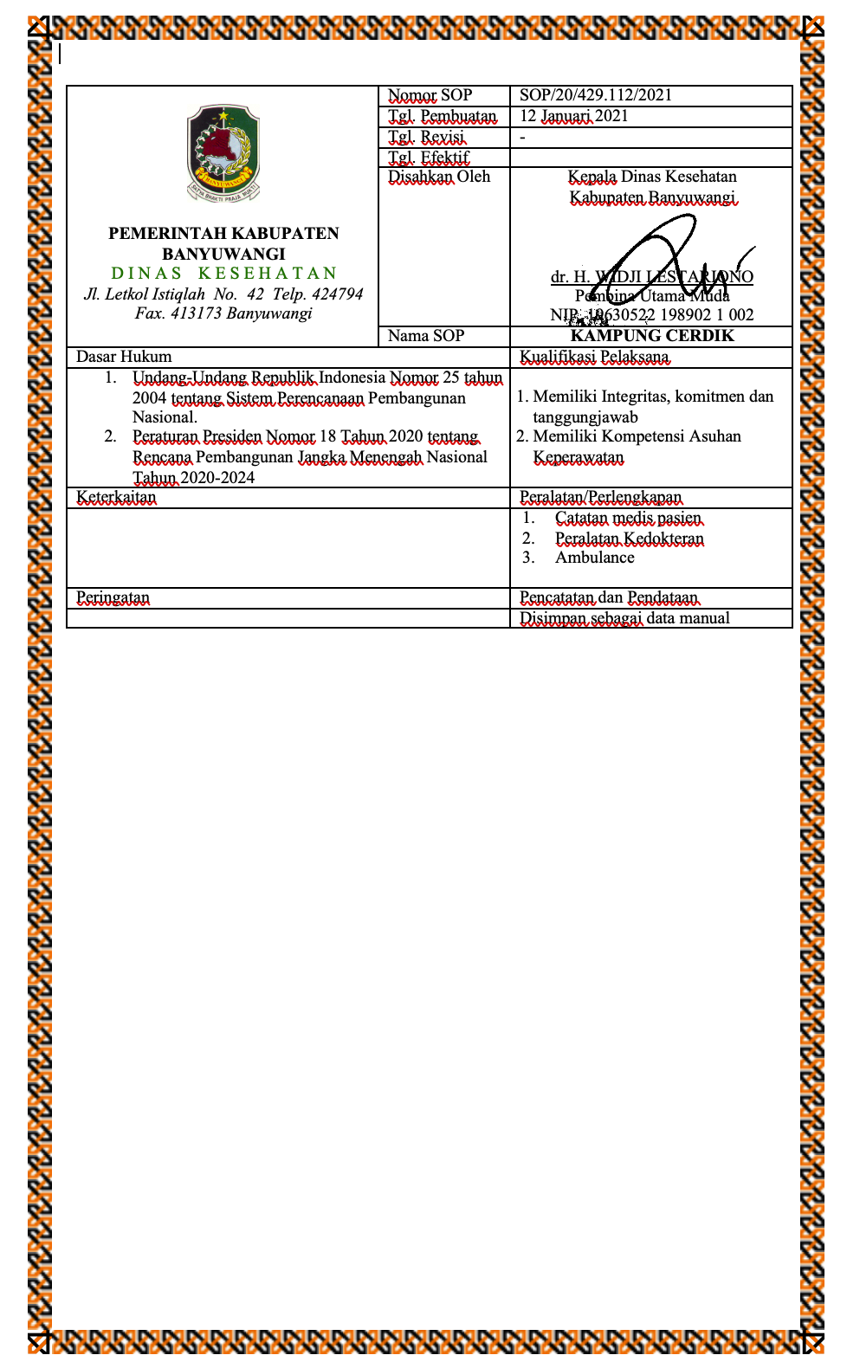

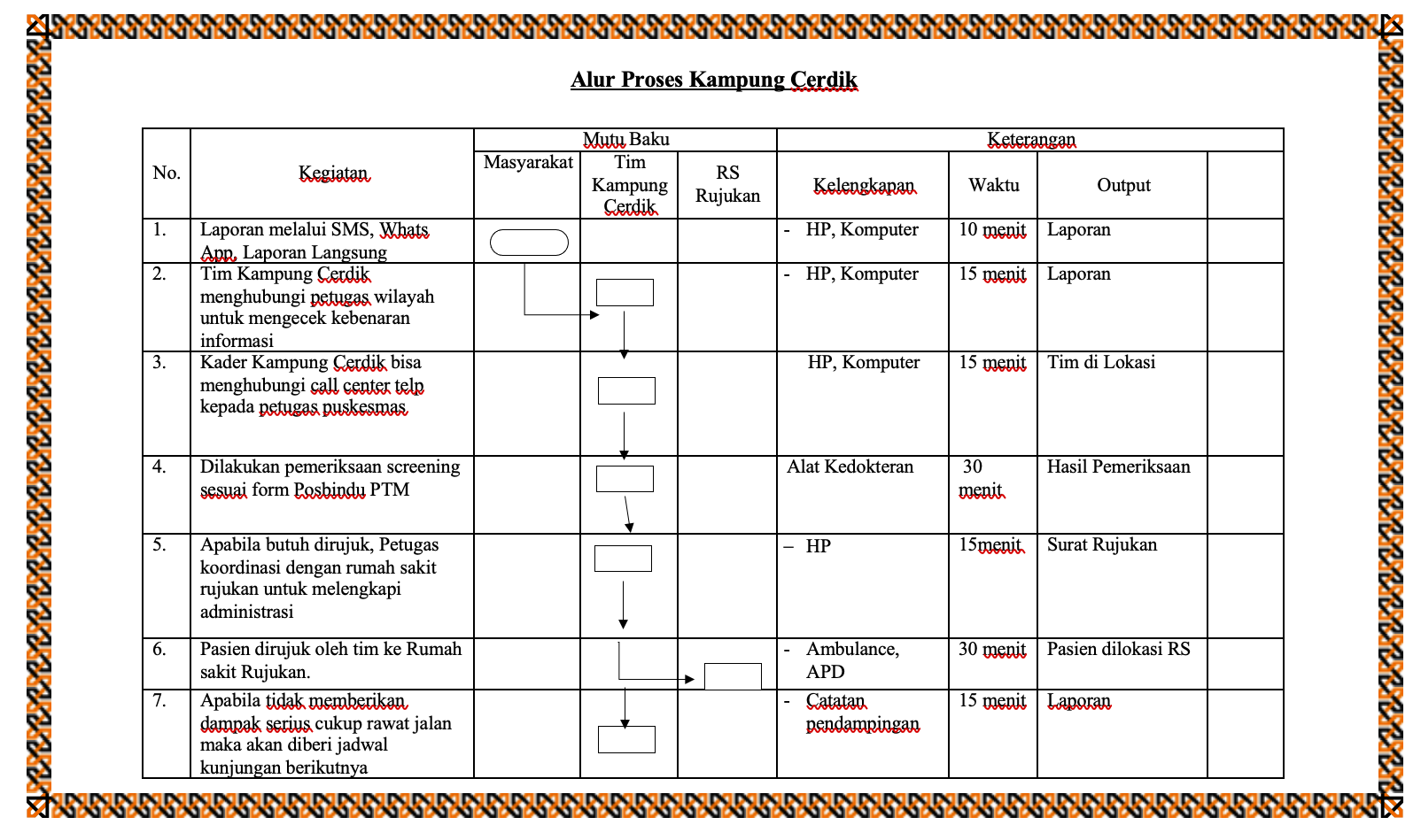

BAB IV
PENUTUP
Upaya promotif dan preventif sangat efektif untuk mencegah meningkatnya kematian dan kesakitan akibat penyakit tidak menular (PTM). Mengingat pencegahan penyakit akan sangat tergantung pada perilaku individu yang didukung oleh kualitas lingkungan, ketersediaan sarana dan prasarana serta dukungan regulasi untuk hidup sehat, diperlukan keterlibatan aktif seluruh komponen baik pemerintah pusat dan daerah, sektor non-pemerintah, dan masyarakat. Untuk mengubah mindset dan pola hidup masyarakat agar menerapkan gaya hidup sehat agar terhindar dari berbagai penyakit terutama penyakit tidak menular (PTM) yang sebagian besar disebabkan karena pola hidup yang tidak sehat Dinas Kesehatan menginisiasi inovasi Kampung Cerdik. Kampung Cerdik merupakan salah satu upaya penguatan program pengendalian penyakit tidak menular yang dikelola dan diselenggarakan dari, oleh dan untuk masyarakat dalam memberdayakan dan memberikan kemudahan kepada masyarakat untuk memperoleh pelayanan.
Pedoman ini diharapkan dapat menjadi acuan bagi Puskesmas dalam mendukung terselenggaranya pemberian Kampung CERDIK.

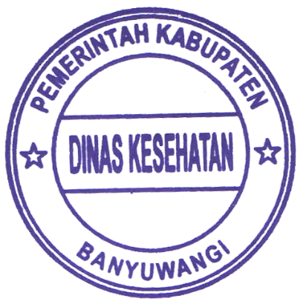
Banyuwangi, 12 Januari 2021

Kepala Dinas Kesehatan

Kabupaten Banyuwangi

Dr. H. WIDJI LESTARIONO, MM.Kes
Pembina Utama Muda
NIP. 19630522 198902 1 002

